Aplikasi Pemesanan Jasa
Sewa Mobil

FIKRI’ AMMAR ‘AFIFUDIN
(2305101121)

- Latar Belakang
Seiring meningkatnya kebutuhan mobilitas, banyak penyedia jasa sewa mobil konvensional masih menghadapi kendala operasional, khususnya dalam hal keamanan dan transparansi waktu. Permasalahan utama yang sering terjadi adalah ketidakmampuan pengelola dalam melacak posisi kendaraan secara real-time serta kurangnya pengawasan terhadap durasi sewa, sehingga banyak penyewa yang melebihi batas waktu tanpa sistem pencatatan yang jelas.
Untuk mengatasi masalah tersebut, diperlukan pengembangan Aplikasi Pemesanan Jasa Sewa Mobil yang dilengkapi fitur pelacaka GPS secara real-time dan sistem penghitungan otomatis untuk durasi serta denda kelebihan waktu (overtime). Melalui aplikasi ini, pengelolaan operasional rental menjadi lebih efisien, transparan, dan akurat, serta dapat menghindari potensi kerugian maupun kesalahpahaman antara penyedia jasa dan penyewa.
- Manfaat Aplikasi
- Bagi Pemilik/Pengelola Jasa Sewa Mobil:
Keamanan Aset Terjaga: Memungkinkan pemantauan posisi kendaraan secara real-time untuk mengantisipasi risiko kehilangan atau penyalahgunaan.
Otomatisasi Operasional: Membantu memantau durasi jam sewa secara akurat tanpa pencatatan manual.
Transparansi Keuangan: Perhitungan denda kelebihan waktu (overtime) dihitung secara otomatis dan presisi, sehingga menghindari potensi kerugian finansial serta perdebatan dengan penyewa.
- Bagi Penyewa (Konsumen):
Kemudahan Akses: Memudahkan proses pemesanan kendaraan secara praktis dan transparan melalui aplikasi.
Keadilan Tarif: Mendapatkan kejelasan aturan dan perhitungan denda yang transparan jika terjadi keterlambatan pengembalian kendaraan.
- Kebutuhan Sistem

Kebutuhan Functional (Functional Requirements)
Kebutuhan fungsional menggambarkan fitur dan fungsi yang harus bisa dilakukan oleh sistem:

Fitur Pengguna / Penyewa (Customer)
Manajemen Akun: Pengguna dapat mendaftar (sign up), masuk (login), dan mengelola profil diri.
Pemesanan & Katalog: Pengguna dapat melihat daftar mobil yang tersedia, informasi detail spesifikasi, harga sewa, serta melakukan pemesanan (booking).
Informasi Sewa: Pengguna dapat melihat sisa durasi sewa yang berjalan secara real-time.
Rincian Biaya & Denda: Pengguna dapat melihat rincian biaya sewa dan estimasi/tagihan denda overtime secara transparan.

Fitur Admin / Pemilik Rental (Admin)
Pelacakan Real-Time (GPS): Admin dapat memantau posisi lokasi fisik kendaraan di peta secara langsung selama masa penyewaan.
Monitoring Durasi Sewa: Admin dapat melihat status penyewaan (aktif, habis waktu, atau overtime).
Kalkulasi Denda Otomatis: Sistem secara otomatis menghitung besaran denda berdasarkan kelebihan durasi jam sewa secara akurat.
Manajemen Data: Admin dapat menambah, mengubah, atau menghapus data armada mobil, tarif harian/per jam, dan tarif denda overtime.

Kebutuhan Non-Fungsional (Non-Functional Requirements)
Kebutuhan non-fungsional mencakup spesifikasi teknis dan kualitas performa sistem:
Keamanan (Security): Data identitas pengguna dan akses lokasi kendaraan terlindungi melalui enkripsi serta otentikasi akun yang aman.
Performa (Performance): Sistem mampu memperbarui (update) koordinat lokasi GPS secara real-time dengan delay (latensi) yang minimal.
Keandalan (Reliability): Kalkulasi perhitungan waktu sewa dan tarif denda tepat 100% tanpa ada kesalahan logika perhitungan (bug sistem).
Kemudahan Penggunaan (Usability): Antarmuka aplikasi (UI/UX) responsif, intuitif, dan mudah digunakan baik oleh penyewa maupun pengelola rental.
- Fitur Pelanggan
Untuk memberikan pengalaman pengguna yang optimal dan transparan, aplikasi ini dilengkapi dengan beberapa fitur bagi pelanggan yang dirancang guna menjawab kebutuhan kemudahan pemesanan serta kejelasan perhitungan durasi dan denda sewa:
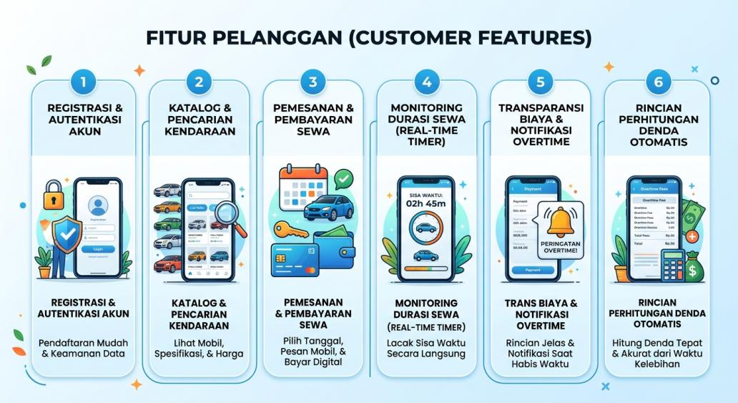

- Batasan & Ruang Lingkup
Agar pengembangan aplikasi ini terarah dan sesuai dengan rumusan masalah yang telah ditentukan, maka ditetapkan batasan dan ruang lingkup sebagai berikut:

1. Batasan Masalah
Fokus Fungsionalitas: Sistem dibatasi pada pengelolaan pemesanan sewa mobil, pelacakan posisi kendaraan secara real-time berbasis GPS, penghitungan durasi masa sewa, serta mekanisme otomatisasi perhitungan denda keterlambatan (overtime).
Manajemen Pengguna: Hak akses dibagi menjadi dua peran utama, yaitu Pelanggan (Customer) yang melakukan pemesanan dan pemantauan sewa, serta Admin/Pengelola Rental yang memantau armada dan mengelola data master.
Metode Pembayaran: Transaksi pembayaran diasumsikan terintegrasi secara digital melalui sistem gateway pembayaran umum atau pencatatan bukti transfer yang divalidasi oleh admin.

2. Ruang Lingkup Proyek
Pengembangan Aplikasi: Perancangan dan pembuatan prototipe aplikasi berbasis mobile (untuk pelanggan) dan web/mobile (untuk admin).
Fitur Utama:Katalog kendaraan dan sistem booking.
Modul tracking GPS untuk memantau lokasi mobil secara langsung.
Timer atau pengingat durasi sewa aktif bagi pelanggan.
Sistem kalkulator otomatis untuk menghitung besaran denda kelebihan jam sewa secara transparan.
- Tahapan Pengembangan
Dalam mewujudkan Aplikasi Pemesanan Jasa Sewa Mobil ini, proses pengembangan dibagi ke dalam beberapa tahapan sistematis sebagai berikut:
1. Analisis Kebutuhan (Requirement Analysis)
Mengidentifikasi permasalahan yang terjadi di lapangan, khususnya terkait kendala pelacakan kendaraan secara real-time dan perhitungan denda kelebihan jam sewa (overtime).
Menentukan spesifikasi kebutuhan fungsional dan non-fungsional sistem bagi pelanggan maupun pengelola rental.
2. Perancangan Sistem & Desain (Design)
Membuat perancangan arsitektur sistem, diagram alur data (Data Flow Diagram atau Flowchart), serta perancangan basis data (database).
Merancang antarmuka pengguna (User Interface / UI) dan pengalaman pengguna (User Experience / UX) untuk aplikasi seluler pelanggan dan panel admin.
3. Implementasi & Pengkodean (Implementation & Coding)
Melakukan penulisan kode program (coding) untuk membangun aplikasi sesuai dengan hasil desain.
Mengintegrasikan modul utama, meliputi sistem booking, integrasi pelacakan GPS kendaraan secara real-time, serta logika perhitungan durasi dan denda otomatis.
4. Pengujian Sistem (Testing)
Menguji fungsionalitas aplikasi secara menyeluruh untuk memastikan seluruh fitur berjalan dengan baik tanpa ada kesalahan (bug).
Memastikan akurasi pelacakan lokasi GPS dan ketepatan perhitungan denda overtime sesuai dengan aturan yang telah ditetapkan.
5. Penerapan & Pemeliharaan (Deployment & Maintenance)
Melakukan peluncuran atau instalasi aplikasi agar dapat digunakan oleh pengguna dan pengelola rental.
Melakukan pemeliharaan berkala serta pembaruan sistem guna menjaga kinerja aplikasi tetap optimal.
- Struktur Navigasi Sistem
Berikut adalah struktur navigasi sistem yang menggambarkan alur kerja, proses pengambilan keputusan, serta perpindahan halaman dalam aplikasi penyewaan mobil, mulai dari proses pemesanan oleh pelanggan hingga verifikasi dan pemantauan oleh pengelola (owner).

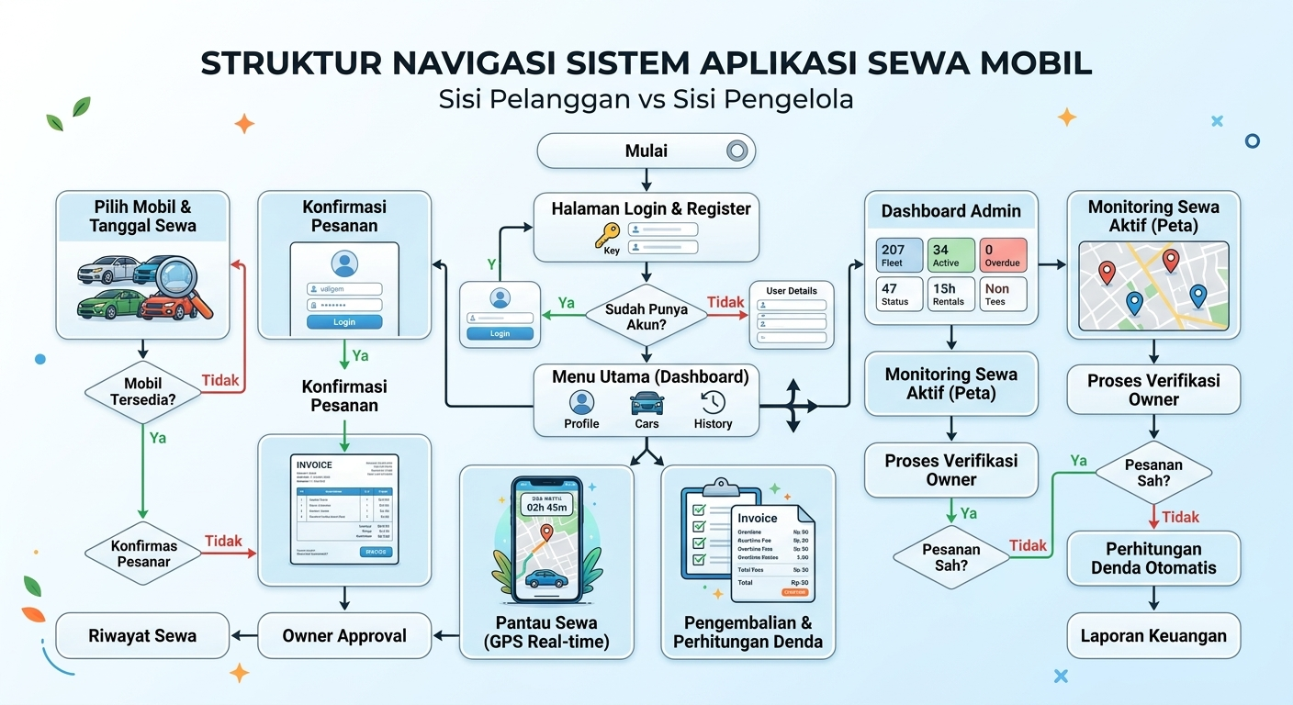

Berdasarkan diagram alur di atas, sistem dibagi menjadi beberapa tahapan proses utama:
Alur Pemesanan Pelanggan (Sisi Kiri):
- Pengguna memulai dengan memilih mobil dan tanggal sewa.
- Sistem akan memeriksa ketersediaan armada. Jika mobil tidak tersedia, pengguna diarahkan untuk memilih mobil atau tanggal lain.
- Jika tersedia, pengguna melanjutkan ke tahap konfirmasi pesanan, melihat invoice rincian biaya, dan menunggu persetujuan (approval) dari owner.
- Setelah disetujui, pesanan tercatat dalam riwayat sewa.
Alur Autentikasi & Monitoring (Sisi Tengah):
- Pengguna melakukan login atau registrasi akun.
- Setelah masuk ke menu utama (dashboard), pelanggan dapat mengakses fitur pemantauan GPS secara real-time untuk melihat sisa durasi sewa, serta memantau rincian pengembalian dan perhitungan denda otomatis jika terjadi kelebihan waktu (overtime).
Alur Pengelolaan Admin / Owner (Sisi Kanan):
- Owner atau pengelola memantau operasional melalui dashboard admin yang terintegrasi dengan pemantauan sewa aktif berbasis peta (GPS tracking).
- Sistem melakukan proses verifikasi keabsahan pesanan secara otomatis maupun manual.
- Jika pesanan valid, data masuk ke sistem pencatatan; jika terdapat keterlambatan, sistem secara otomatis mengeksekusi perhitungan denda kelebihan jam sewa sebelum masuk ke laporan keuangan.
- Flowchart Pemesanan
Berikut adalah Flowchart Pemesanan sistem yang menggambarkan alur kerja, proses pengambilan keputusan, serta perpindahan halaman dalam aplikasi penyewaan mobil, mulai dari proses pemesanan oleh pelanggan hingga verifikasi dan pemantauan oleh pengelola (owner).
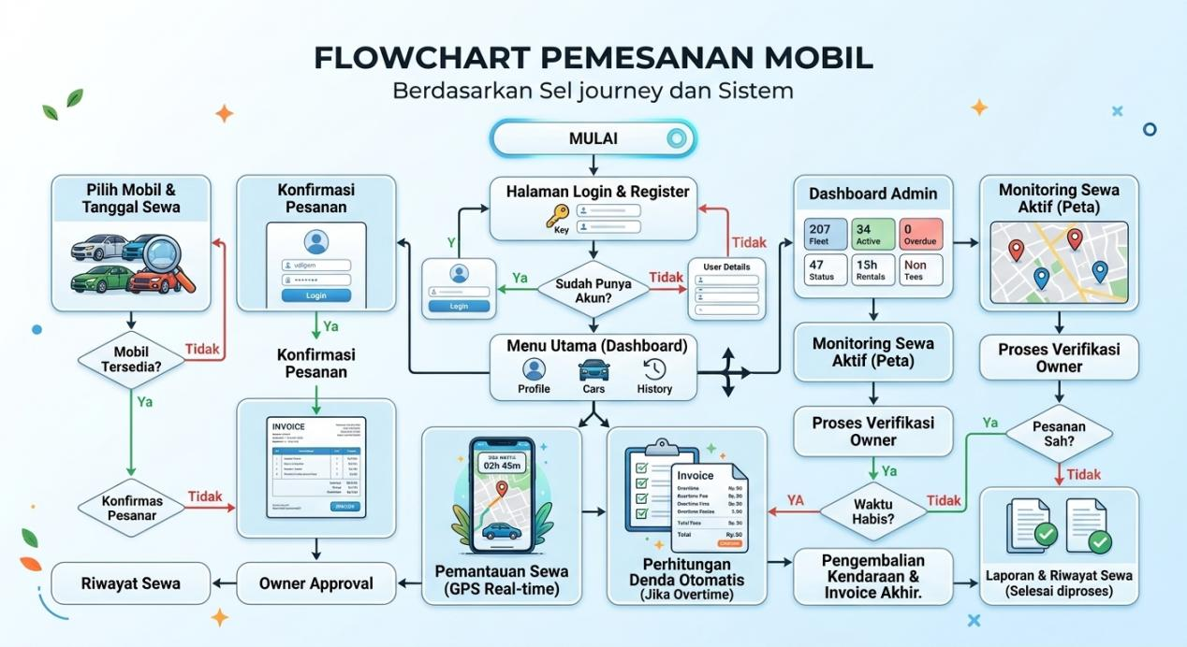

Berdasarkan diagram flowchart di atas, alur sistem dibagi menjadi beberapa tahapan utama:
- Proses Pemilihan & Pengecekan Ketersediaan:
Pelanggan memulai dengan memilih mobil dan tanggal sewa. Sistem akan memeriksa ketersediaan armada; jika mobil tidak tersedia, pelanggan diarahkan untuk memilih ulang, dan jika tersedia, dilanjutkan ke tahap konfirmasi pesanan.
- Autentikasi & Menu Utama:
Pengguna melakukan login atau registrasi akun. Setelah berhasil masuk ke menu utama (dashboard), pelanggan dapat mengakses fitur pemantauan GPS secara real-time dan melihat rincian biaya.
- Verifikasi & Pemantauan Operasional (Sisi Pengelola):
Owner atau pengelola melakukan verifikasi pesanan melalui dashboard admin yang terhubung dengan sistem pemantauan sewa aktif (live tracking).
- Penyelesaian & Perhitungan Denda Otomatis:
Jika masa sewa telah habis dan terjadi kelebihan waktu (overtime), sistem secara otomatis mengeksekusi perhitungan denda sebelum transaksi ditutup dan masuk ke dalam laporan keuangan serta riwayat sewa.
- Implementasi Sistem
Tahap implementasi merupakan tahap di mana rancangan sistem yang telah dibuat diubah menjadi kode program yang siap dijalankan. Bagian ini akan menguraikan langkah-langkah nyata yang diambil untuk mewujudkan Aplikasi Pemesanan Jasa Sewa Mobil, mulai dari persiapan lingkungan pengembangan hingga pembuatan fitur-fitur utama.

Lingkungan Implementasi (Development Environment)
Untuk membangun aplikasi ini, digunakan perangkat keras dan perangkat lunak dengan spesifikasi sebagai berikut:
1. Perangkat Keras (Hardware):
Laptop/PC: Processor Intel Core i5/AMD Ryzen 5, RAM 8GB, SSD 128GB (Spesifikasi standar untuk pengembangan aplikasi).
Smartphone Android/iOS: Digunakan untuk pengujian aplikasi sisi pelanggan.
Perangkat GPS Tracker (Opsional): Jika menggunakan modul hardware terpisah, atau menggunakan API simulasi lokasi pada smartphone.
2. Perangkat Lunak (Software)
Sistem Operasi: Windows 10
Bahasa Pemrograman:
Mobile (Customer): Dart (Flutter) atau JavaScript (React Native) untuk aplikasi lintas platform.
Backend & Admin Web: PHP (Laravel) atau JavaScript (Node.js/Express).
Basis Data (Database): MySQL atau PostgreSQL.
IDE/Code Editor: Visual Studio Code atau Android Studio.
Tools Lainnya: Postman (untuk pengujian API), Git (untuk version control), Google Maps API (untuk peta dan pelacakan GPS).

Pembuatan Basis Data (Database)
Langkah pertama dalam implementasi adalah membuat skema basis data berdasarkan Entity Relationship Diagram (ERD) yang telah dirancang. Skema ini mencakup tabel-tabel utama seperti:
- users (menyimpan data pelanggan dan admin).
- cars (menyimpan detail armada mobil, tarif, dan status).
- bookings (menyimpan data pemesanan, tanggal mulai, dan tanggal selesai).
- rentals (menyimpan status sewa aktif, waktu mulai nyata, dan waktu selesai nyata).
- gps_logs (menyimpan log koordinat lokasi kendaraan).
- payments (menyimpan data transaksi dan rincian denda).

Implementasi Sisi Pelanggan (Customer App)
- Pembuatan aplikasi mobile untuk pelanggan difokuskan pada kemudahan penggunaan dan aksesibilitas fitur utama:
- Pendaftaran & Login: Mengimplementasikan form registrasi, sistem login yang aman (menggunakan token JWT), dan fitur "Lupa Password".
- Katalog & Pemesanan: Membuat antarmuka untuk melihat daftar mobil, filter pencarian, kalender pemilihan tanggal/jam sewa, dan integrasi dengan sistem pembayaran (payment gateway atau unggah bukti transfer).
- Monitoring Sewa Aktif (Live Tracking): Ini adalah fitur inti yang menggunakan Google Maps SDK untuk menampilkan lokasi mobil secara real-time dan timer hitung mundur durasi sewa yang berjalan.
- Riwayat & Profil: Membuat halaman untuk melihat daftar pemesanan masa lalu dan mengedit data profil.

Implementasi Sisi Pengelola (Admin Panel)
- Panel admin dibangun berbasis web atau terintegrasi di dalam aplikasi mobile (khusus admin) untuk memudahkan pengelolaan operasional:
- Dashboard: Menampilkan ringkasan status operasional (total mobil, sewa aktif, keterlambatan, dan pendapatan hari ini).
- Manajemen Armada: Membuat fitur CRUD (Create, Read, Update, Delete) untuk data mobil, termasuk status ketersediaan, tarif dasar, dan tarif denda per jam.
- Monitoring & Verifikasi: Menyediakan peta interaktif untuk melihat semua kendaraan yang sedang disewa dan memverifikasi pesanan masuk atau bukti pembayaran.
- Sistem Kalkulasi Denda: Mengimplementasikan logika pemprograman untuk membandingkan waktu pengembalian nyata dengan waktu pengembalian yang disepakati, lalu menghitung denda keterlambatan secara otomatis.
- Laporan: Membuat fitur untuk mengekspor laporan transaksi dan pendapatan dalam format PDF atau Excel.

